

|  |
| --- |
| Asignatura: Ciencias del ejercicio físico y deportivo.  Nombre del docente: Rodrigo Retamal Carreño  Curso: 3° y 4° Medio.  Fecha: 24/05/2021 al 11/06/2021  **Guía N°4**  Unidad: Adaptaciones fisiológicas provocadas por la práctica de ejercicio físico  OA: Practicar una variedad de actividades físico-deportivas que sean de su interés, respetando sus necesidades e individualidades. |

Actividad número 1: Cada alumno debe realizar en su hogar una secuencia de trabajo libre, es decir debe acumular 6500 pasos en 4 de los 7 días de la semana como mínimo utilizando la aplicación ya descargada (stepsapp).

Es libre porque se pueden acumular los pasos diarios realizando cualquier movimiento o labor en su hogar, desde caminar, saltar, correr, hacer aseo en su hogar, etc.

Este trabajo debe ser reportado al profesor a través de una fotografía de forma semanal del calendario de movimiento que produce esta aplicación.

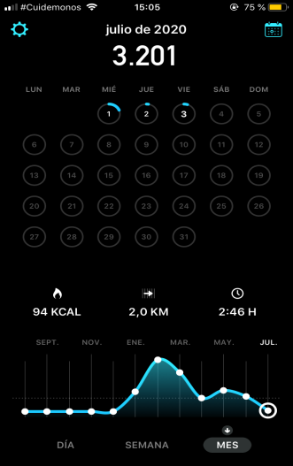

Actividad número 2:

Realizar de forma práctica en el hogar un entrenamiento de estaciones

1. Abdominales con trabajo de piernas, la mayor cantidad de repeticiones en 1 min.
2. Sentadillas búlgaras, la mayor cantidad de repeticiones en 1min.
3. Plancha dinámica, Mantener la postura por 1min.
4. Burpee, la mayor cantidad de repeticiones en 1min.
5. Estocadas, la mayor cantidad de repeticiones en 1min

Debes realizar la secuencia completa de 5 ejercicios con un descanso de 1 minuto entre cada ejercicio, al terminar el ejercicio 5 tienes un descanso de 5 minutos, para luego empezar la segunda secuencia de 5 ejercicios con el mismo descanso de 1 minuto entre cada ejercicio, para luego empezar la tercera y última secuencia de 5 ejercicios con el mismo descanso de 1 minuto entre cada ejercicio, en resumen tienes que realizar cada ejercicio en 3 ocasiones por cada sesión de entrenamiento (4 sesiones de entrenamiento en todo el periodo de trabajo).

NOTA: El trabajo debe ser grabado en su totalidad (4 sesiones), posteriormente enviado y entregado al profesor a más tardar el 11 de Junio mediante Whatsaap o Email [rodrigo.retamal@liceoelvirasanchez.cl](mailto:rodrigo.retamal@liceoelvirasanchez.cl) .

*En caso de cualquier duda llamar o comunicarse al número +56979634156. (Número del profesor)

**Ejemplo en imágenes de los 5 ejercicios a desarrollar**

1. Abdominal con trabajo de piernas. 4. Burpee

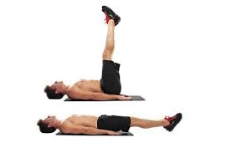 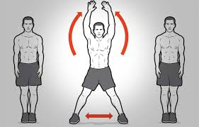

1. Sentadilla Búlgara. 5. Estocadas

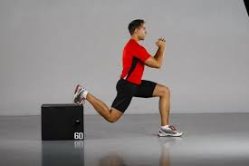 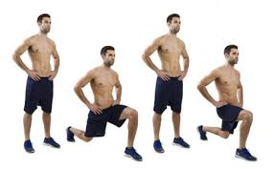

1. Plancha Dinámica.

